



### Submitted To: Mrs Manisha Koranga

### Submitted By: Babita Karmiyal

**Data Structures And File Organization End Term File**



NAME: Babita Karmiyal

COURSE: BCA-HALDWANI

# Data Structures And File Organizations

[TBC](http://45.116.207.86/moodle/course/view.php?id=97" \o "PythonProgramming_BCA2ndSemester) 201

**INDEX**

|  |  |  |  |  |
| --- | --- | --- | --- | --- |
| Sr. No**.** | Assign. Date | Subm. Date | **Title** | Teacher’sRemark |
|  |  | **23 APRIL 2021** | **Lab Assignment 1** |  |
| **2.** |  | **30 APRIL 2021** | **Lab Assignment 2** |  |
| **3.** |  | **13 MAY 2021** | **Lab Assignment 3** |  |
| **4.** |  | **13 MAY 2021** | **Lab Assignment 4** |  |
| **5.** |  | **21 MAY 2021** | **Lab Assignment 5** |  |
| **6.** |  | **26 MAY 2021** | **Lab Assignment 6** |  |
| **7.** |  | **27 MAY 2021** | **Lab Assignment 7** |  |
| **8.** |  | **03 August 2021** | **Lab Assignment 8** |  |
| **9.** |  | **27 August 2021** | **Lab Assignment 9** |  |

**Lab Assignment 1**

01\_second\_non\_repeating\_num\_in\_array

#include<stdio.h>

int main()

{

    int a[10],b[2],freq=0, count=0;

    printf("Enter the elements of the array : \n");

    for(int i=0; i<10; i++)

    scanf("%d",&a[i]);

    for(int i=0; i<10; i++)

    {

        freq=1;

        for(int j=0; j<10; j++)

        {

            if(a[i]==a[j]&& i!=j)

            {

                freq++;

            }

        }

        if(freq==1)

        {

            b[count]=a[i];

            count++;

        }

        if(count==2)break;

    }

        // printf("\n\nThe first non repeating number is %d\n",b[0]);

        printf("\n\nThe second non repeating number is %d",b[1]);

    return 0;

}

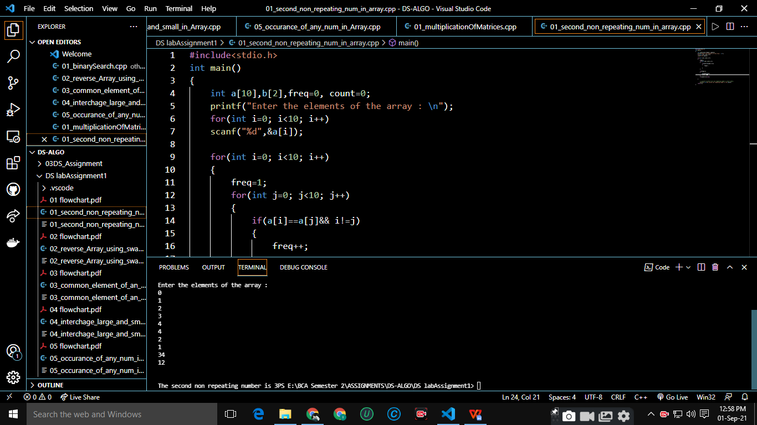

02\_reverse\_Array\_using\_swapping

#include<stdio.h>

int main()

{

    int n;

    printf("Enter the size of the array : ");

    scanf("%d", &n);

    printf("\n Enter the elements of the array : \n");

    int arr[100];

    for(int i=0; i<n; i++)

    scanf("%d", &arr[i]);

    for(int i=0; i<n/2; i++)

    {

        int t=arr[i];

        arr[i]=arr[n-1-i];

        arr[n-1-i]=t;

    }

    printf("\n The elements of the array are : \n");

    for(int i=0; i<n; i++)

printf("%d\n", arr[i]);

    return 0;

}

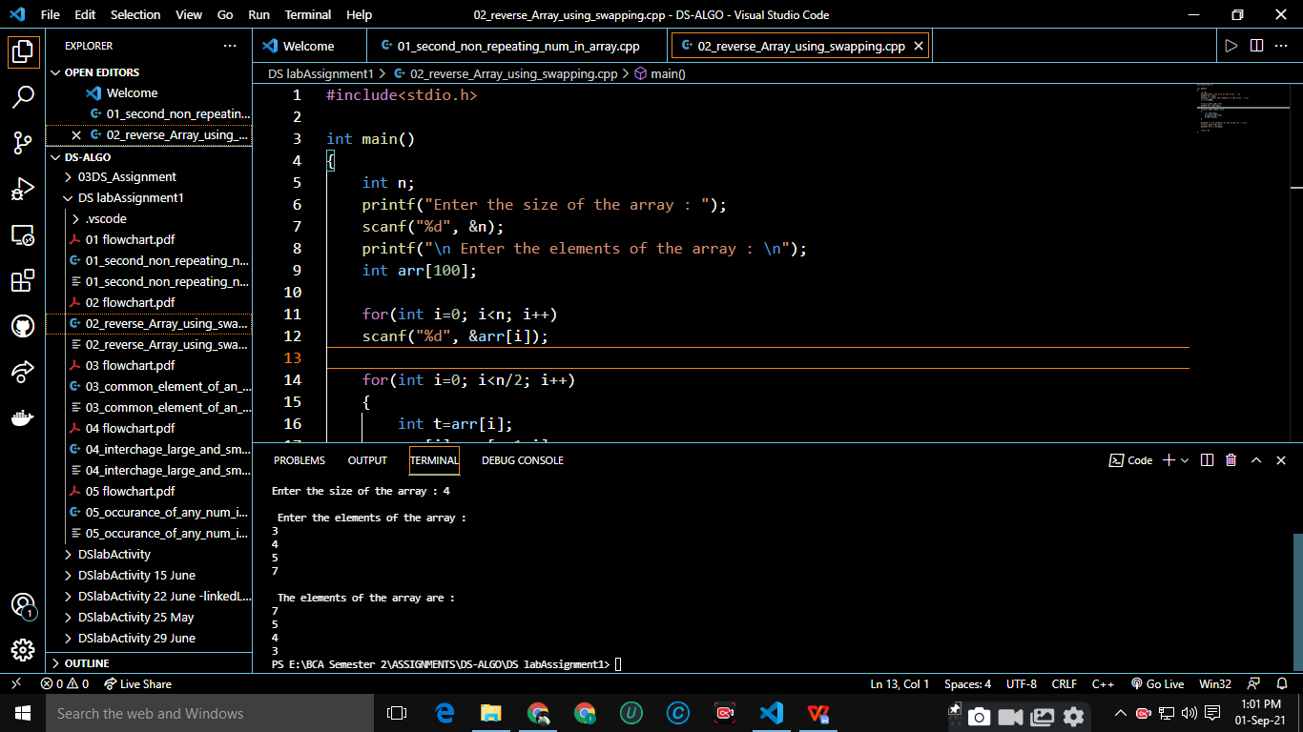

03\_common\_element\_of\_an\_Array

#include<stdio.h>

int main()

{

    int n;

    int arr1[100], arr2[100];

    printf("Enter the size of the array : ");

    scanf("%d", &n);

    printf("\n Enter the elements of the array1 : \n");

    for(int i=0; i<n; i++)

    scanf("%d", &arr1[i]);

    printf("\n Enter the elements of the array2 : \n");

    for(int i=0; i<n; i++)

    scanf("%d", &arr2[i]);

    printf("\n \nThe common elements of the array1 and array2 are : \n");

    for(int i=0; i<n; i++)

    {

       for(int j=0; j<n; j++)

       if(arr1[i]==arr2[j])

       printf("%d\n", arr1[i]);

    }

    return 0;

}

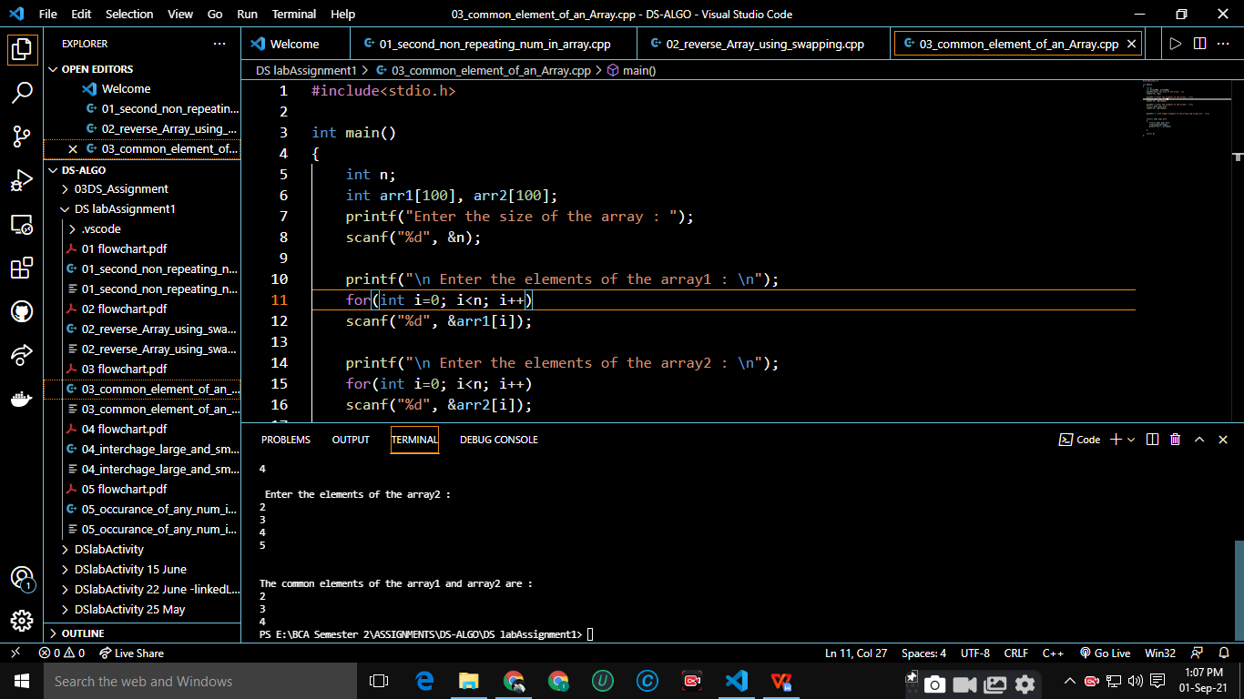

04\_interchage\_large\_and\_small\_in\_Array

#include<stdio.h>

int main()

{

    int n;

    int arr1[100];

    printf("Enter the size of the array : ");

    scanf("%d", &n);

    printf("\n Enter the elements of the array : \n");

    for(int i=0; i<n; i++)

    scanf("%d", &arr1[i]);

    printf("\n\n\n The elements of the array : \n");

    for(int i=0; i<n; i++)

    printf("%d\n", arr1[i]);

    int \*small=arr1, \*large=arr1;

    for(int i=0; i<n; i++)

    {

        if(arr1[i]<\*small)small=&arr1[i];

        if(arr1[i]>\*large)large=&arr1[i];

    }

    int temp=\*small;

    \*small=\*large;

    \*large=temp;

    printf("\n\nAfter Interchanging !!!!\n");

    for(int i=0; i<n; i++)

    printf("%d\n", arr1[i]);

    return 0;

}

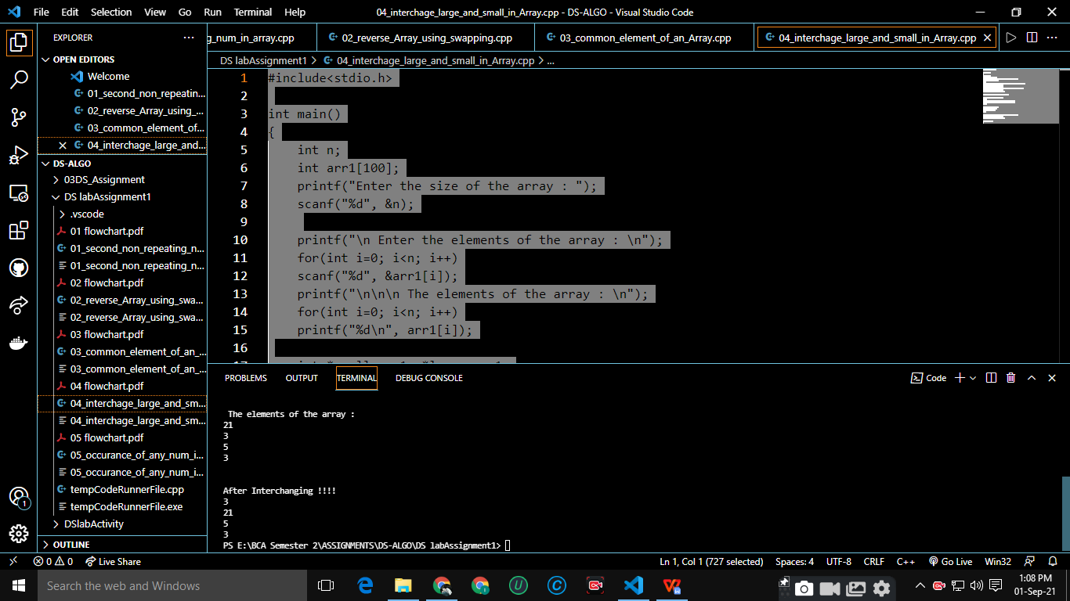

05\_occurance\_of\_any\_num\_in\_Array

#include<stdio.h>

int main()

{

    int n;

    int arr1[100];

    printf("Enter the size of the array : ");

    scanf("%d", &n);

    printf("\n Enter the elements of the array : \n");

    for(int i=0; i<n; i++)

    scanf("%d", &arr1[i]);

    printf("\n\n\n The elements of the array : \n");

    for(int i=0; i<n; i++)

    printf("%d\n", arr1[i]);

    int x, count=0;

    printf("Enter the number whose occurance you wanna find :  ");

    scanf("%d",&x);

    for(int i=0; i<n; i++)

       if(arr1[i]==x)

          count++;

    printf("The number %d occurs %d times in the array !!!!", x, count);

    return 0;

}

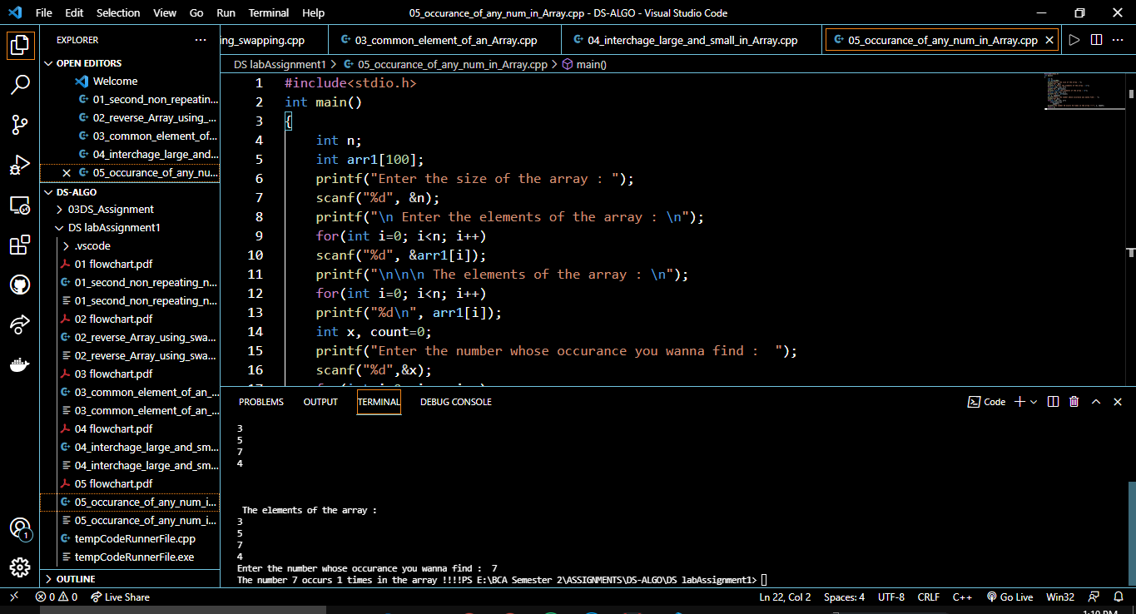

**Lab Assignment 2**

01\_multiplicationOfMatrices

#include<stdio.h>

void mat\_elem(int a[10][10], int r, int c)

{

    for(int i =0; i<r; i++)

    {

        for(int j=0; j<c; j++)

        {

            printf("Element [%d][%d] :   ", i+1, j+1);

            scanf("%d", &a[i][j] );

        }

    }

}

void show\_elem(int a[10][10], int r, int c)

{

    for(int i =0; i<r; i++)

    {

        for(int j=0; j<c; j++)

        {

            printf("%d\t ", a[i][j]);

        }

            printf("\n");

    }

}

int main()

{

    int a1[10][10], r1, c1;

    int a2[10][10], r2, c2;

    int a3[10][10];

    printf("Enter the number of elements in the row & column of matrix 1 : \n");

    scanf("%d",&r1);

    scanf("%d", &c1);

    printf("Enter the number of elements in the row & column of matrix 2 : \n");

    scanf("%d",&r2);

    scanf("%d", &c2);

    if(c1!=r2)

    {

        printf("CAN'T MULTIPLY !!!!!!!!!!!!\n");

        return 1;

    }

    printf("\n\nEnter the  elements  of matrix 1 : \n");

    mat\_elem (a1  ,r1,c1);

    printf("\n\n\nThe matrix is : \n\n");

    show\_elem(a1,r1,c1);

    printf("\n\nEnter the  elements  of matrix 2 : \n");

    mat\_elem(a2,r2,c2);

    printf("\n\n\nThe matrix is : \n\n");

    show\_elem(a2,r2,c2);

    for(int i=0; i<r1; i++)

    {

        for(int j=0; j<c2; j++)

        {

            a3[i][j]=0;

            for(int k=0; k<c1;k++ )

                a3[i][j]+=a1[i][k]\*a2[k][j];

        }

    }

    printf("\n\n\nThe resultant matrix is : \n\n");

show\_elem(a3,r1,c2);

}

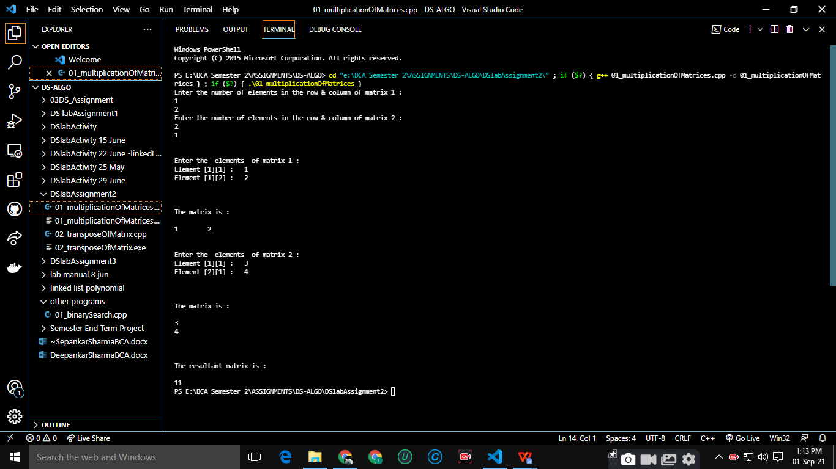

02\_transposeOfMatrix

#include<stdio.h>

void mat\_elem(int a[10][10], int r, int c)

{

    for(int i =0; i<r; i++)

    {

        for(int j=0; j<c; j++)

        {

            printf("Element [%d][%d] :   ", i+1, j+1);

            scanf("%d", &a[i][j] );

        }

    }

}

void show\_elem(int a[10][10], int r, int c)

{

    for(int i =0; i<r; i++)

    {

        for(int j=0; j<c; j++)

        {

            printf("%d\t ", a[i][j]);

        }

            printf("\n");

    }

}

void tps\_mat(int a[10][10], int r, int c)

{

    printf("\n\nThe transpose of the matrix is : \n");

    for(int i =0; i<r; i++)

    {

        for(int j=0; j<c; j++)

        {

            printf("%d\t ", a[j][i]);

        }

            printf("\n");

    }

}

int main()

{

    int a1[10][10], r1, c1;

    // int a2[10][10], r2, c2;

    // int a3[10][10];

    printf("Enter the number of elements in the row & column of matrix 1 : \n");

    scanf("%d",&r1);

    scanf("%d", &c1);

    // printf("Enter the number of elements in the row & column of matrix 2 : \n");

    // scanf("%d",&r2);

    // scanf("%d", &c2);

    // if(c1!=r2)

    // {

    //     printf("CAN'T MULTIPLY !!!!!!!!!!!!\n");

    //     return 1;

    // }

    printf("\n\nEnter the  elements  of matrix 1 : \n");

    mat\_elem (a1  ,r1,c1);

    printf("\n\n\nThe matrix is : \n\n");

    show\_elem(a1,r1,c1);

    tps\_mat(a1,r1,c1);

    // printf("\n\nEnter the  elements  of matrix 2 : \n");

    // mat\_elem(a2,r2,c2);

    // printf("\n\n\nThe matrix is : \n\n");

    // show\_elem(a2,r2,c2);

    // for(int i=0; i<r1; i++)

    // {

    //     for(int j=0; j<c2; j++)

    //     {

    //         a3[i][j]=0;

    //         for(int k=0; k<c1;k++ )

    //             a3[i][j]+=a1[i][k]\*a2[k][j];

    //     }

    // }

    // printf("\n\n\nThe resultant matrix is : \n\n");

    // show\_elem(a3,r1,c2);

}

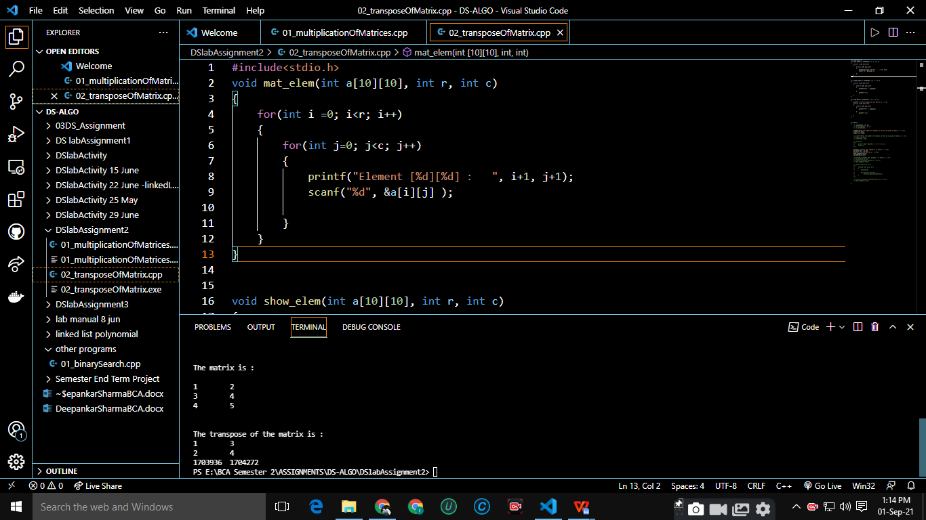

**Lab Assignment 3**

01\_fibonacci\_using\_Recursion

#include<stdio.h>

int fiboRec(int n)

{

    if(n==0)return 0;

    if(n==1)return 1;

    return(fiboRec(n-1)+fiboRec(n-2));

}

int main()

{

    int n;

    printf("Enter the number : ");

    scanf("%d", &n);

    printf("The series upto %d is: \n", n);

    for(int i=0; i<=n; i++)

    {

       int z = fiboRec(i);

       printf("%d\t",z );

    }

    return 0;

}

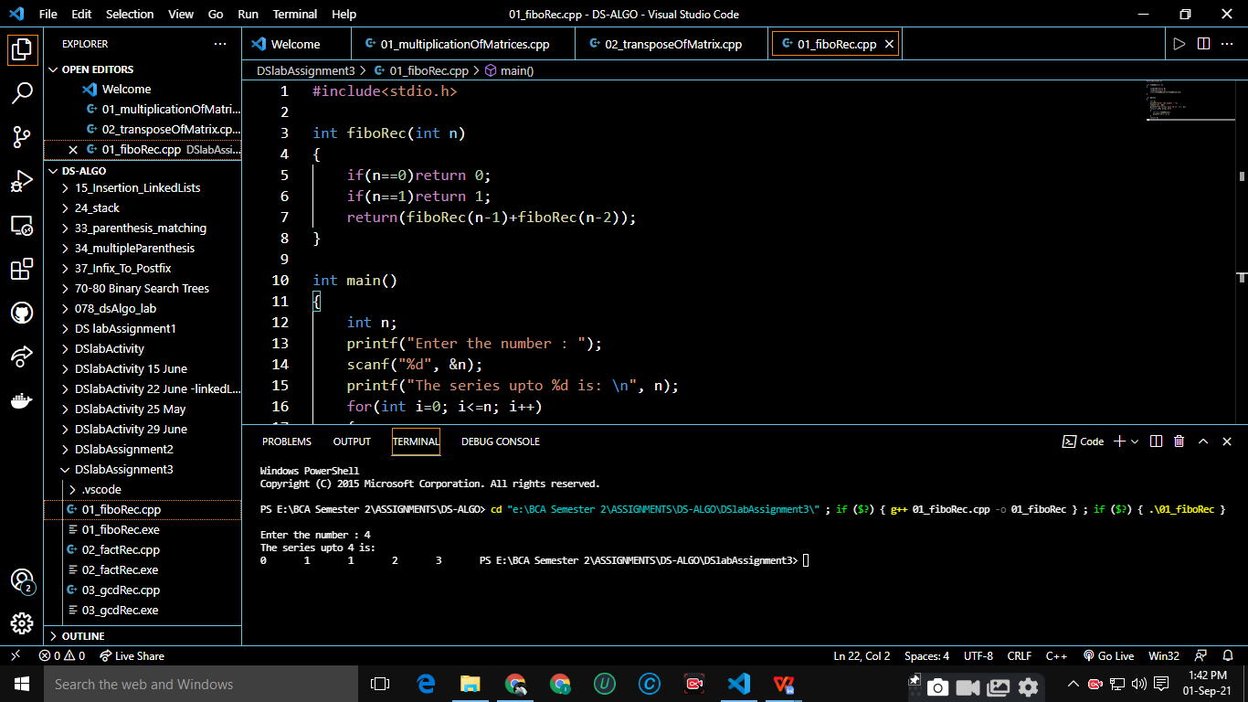

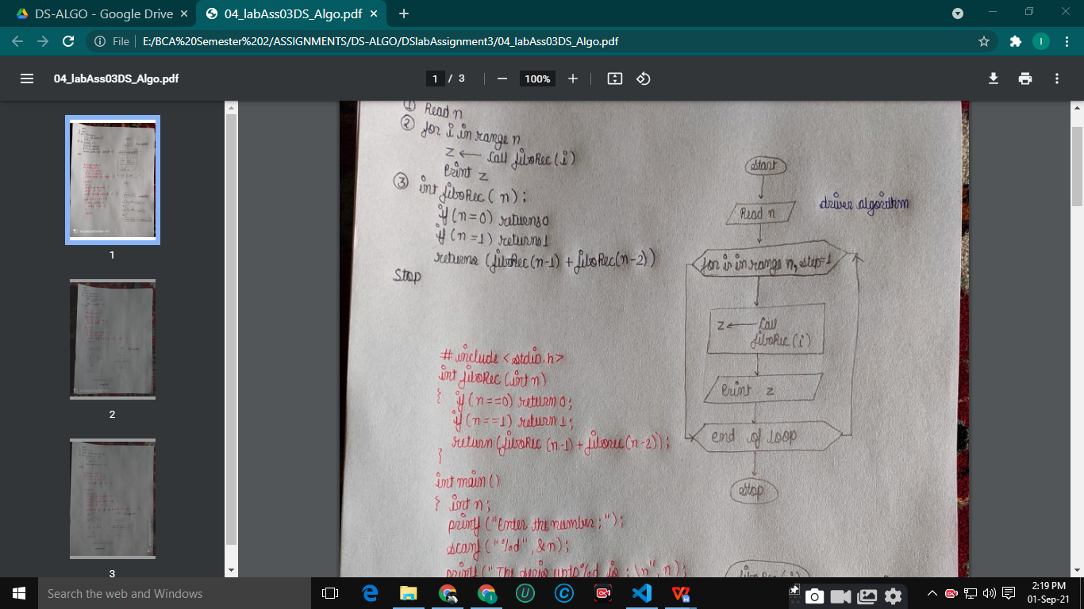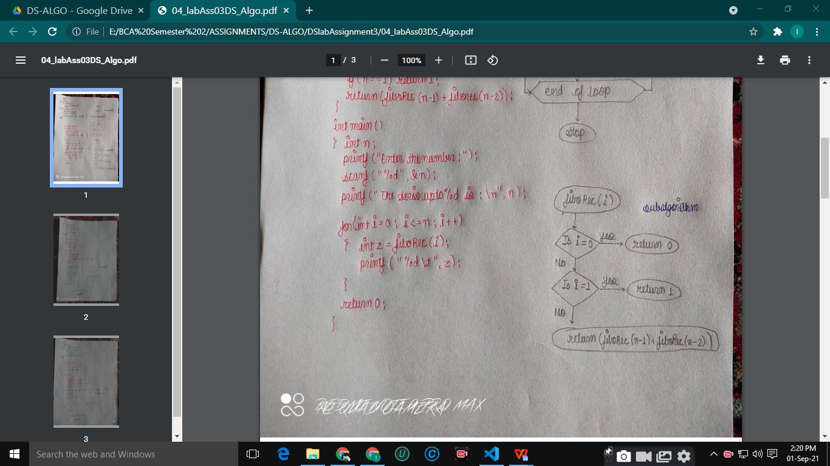

02\_factRec

#include<stdio.h>

int fiboRec(int n)

{

    if(n==0||n==1)return 1;

    // if(n==1)return 1;

    return(n\*fiboRec(n-1));

}

int main()

{

    int n;

    printf("Enter the number : ");

    scanf("%d", &n);

    printf("The factorial of %d is: %d \n", n,fiboRec(n));

    // for(int i=0; i<=n; i++)

    // {

    //    int z = fiboRec(i);

    //    printf("%d\t",z );

    // }

    return 0;

}

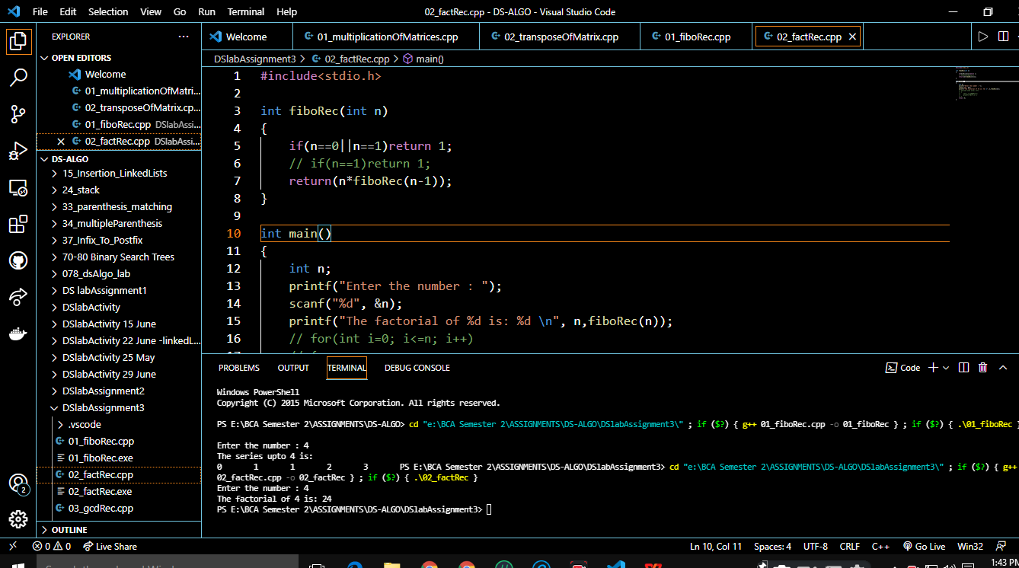

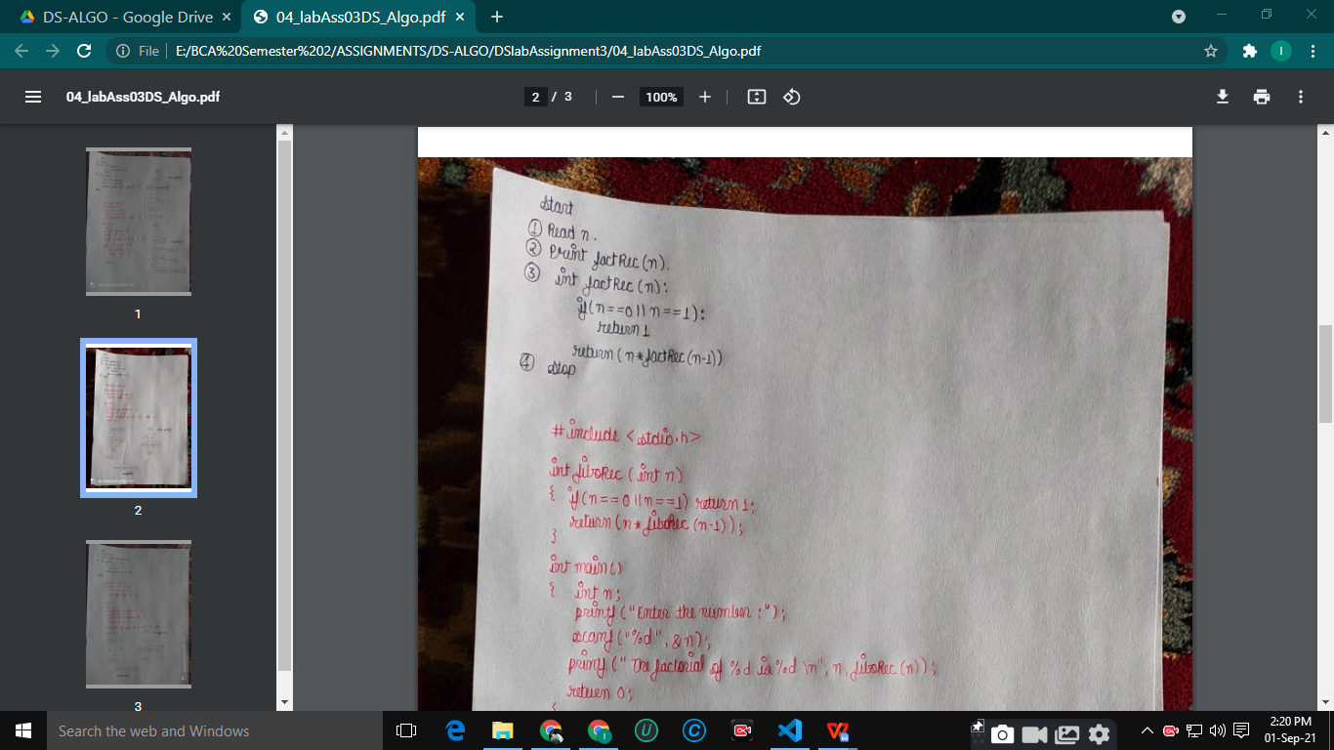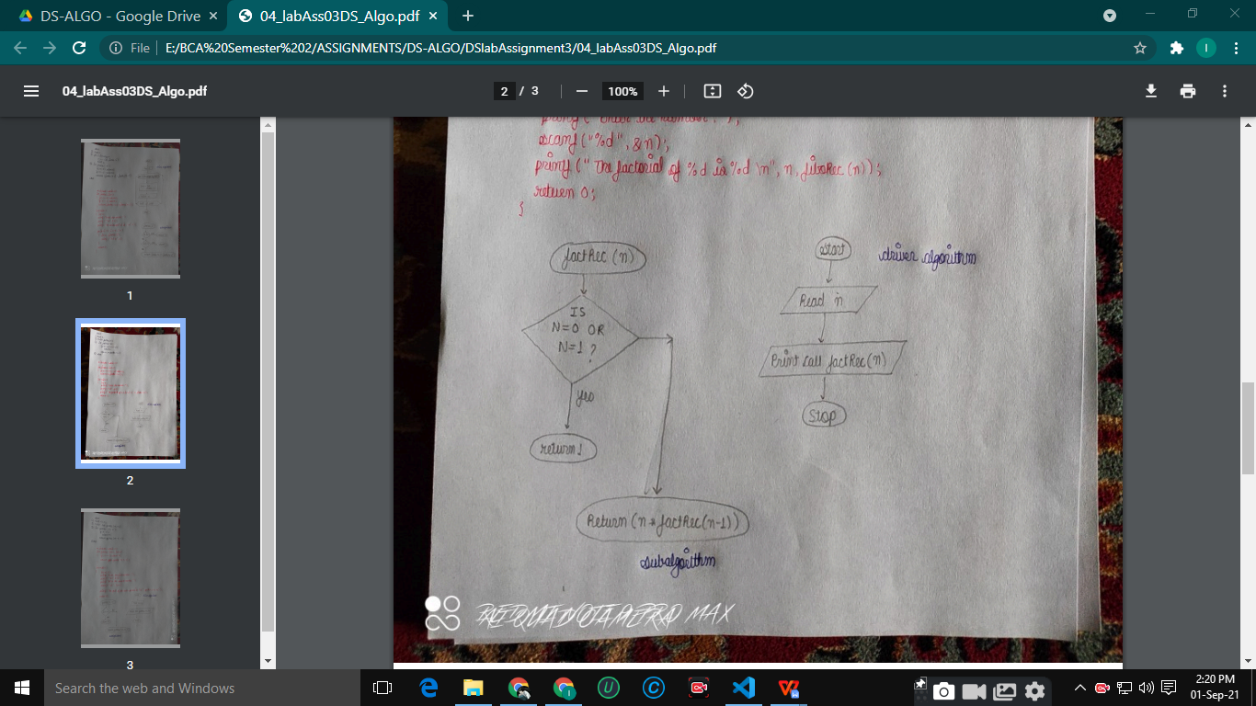

03\_gcdRec

#include<stdio.h>

int fiboRec(int n, int m)

{

    if(n==0)return m;

    // if(n==1)return 1;

    return fiboRec(m - n, n);

}

int main()

{

    int n1,n2;

    printf("Enter the first number : ");

    scanf("%d", &n1);

    printf("Enter the second number : ");

    scanf("%d", &n2);

    printf("The Greatest Common Divisor of the two number is %d", fiboRec(n1,n2));

    // for(int i=0; i<=n; i++)

    // {

    //    int z = fiboRec(i);

    //    printf("%d\t",z );

    // }

    return 0;

}

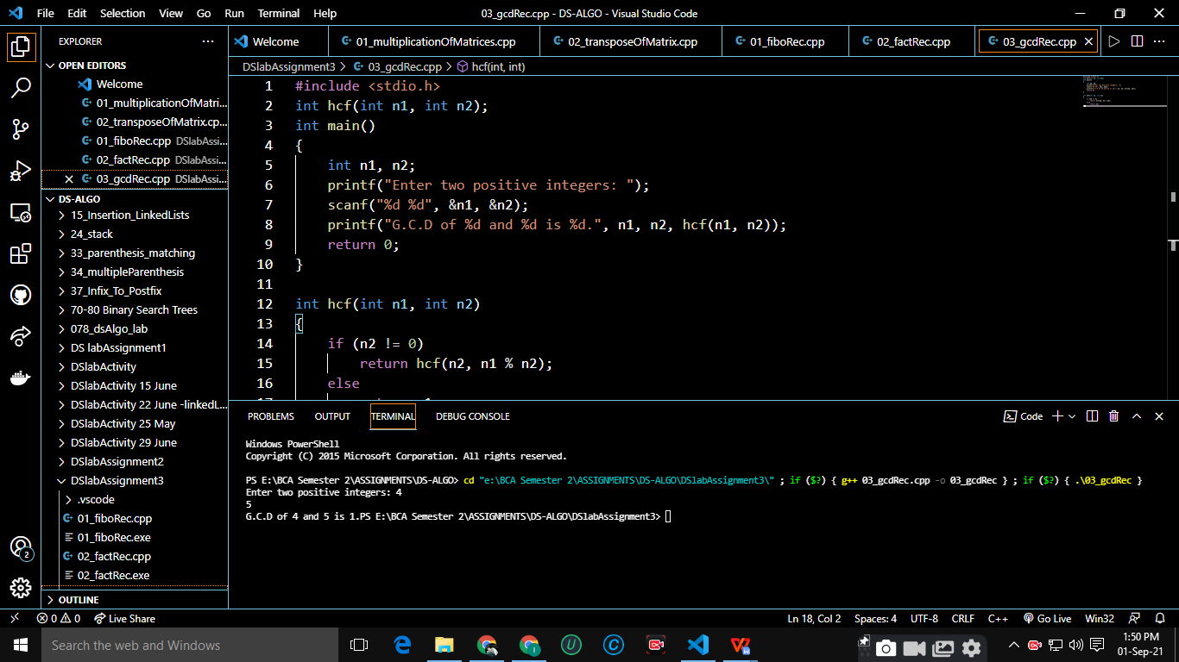

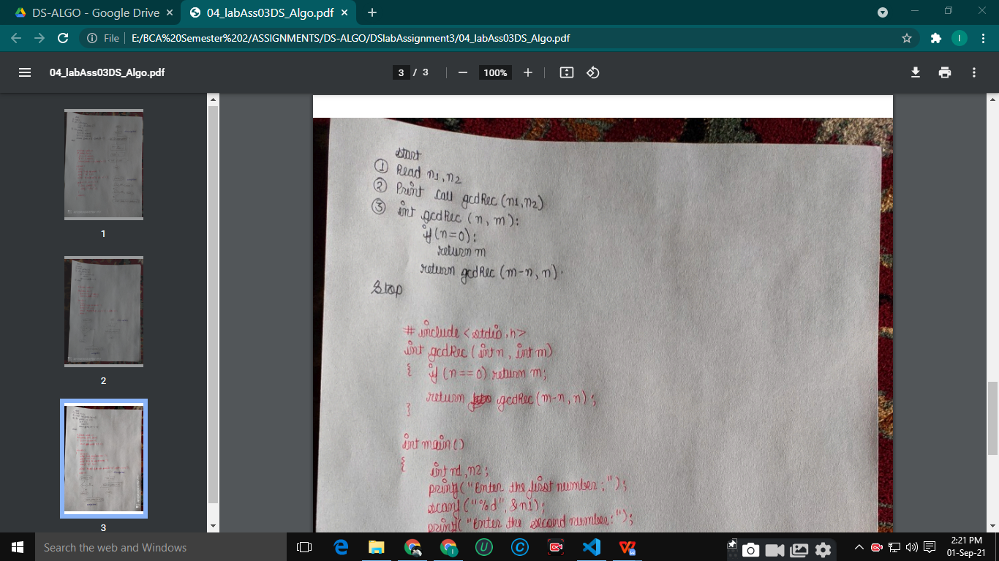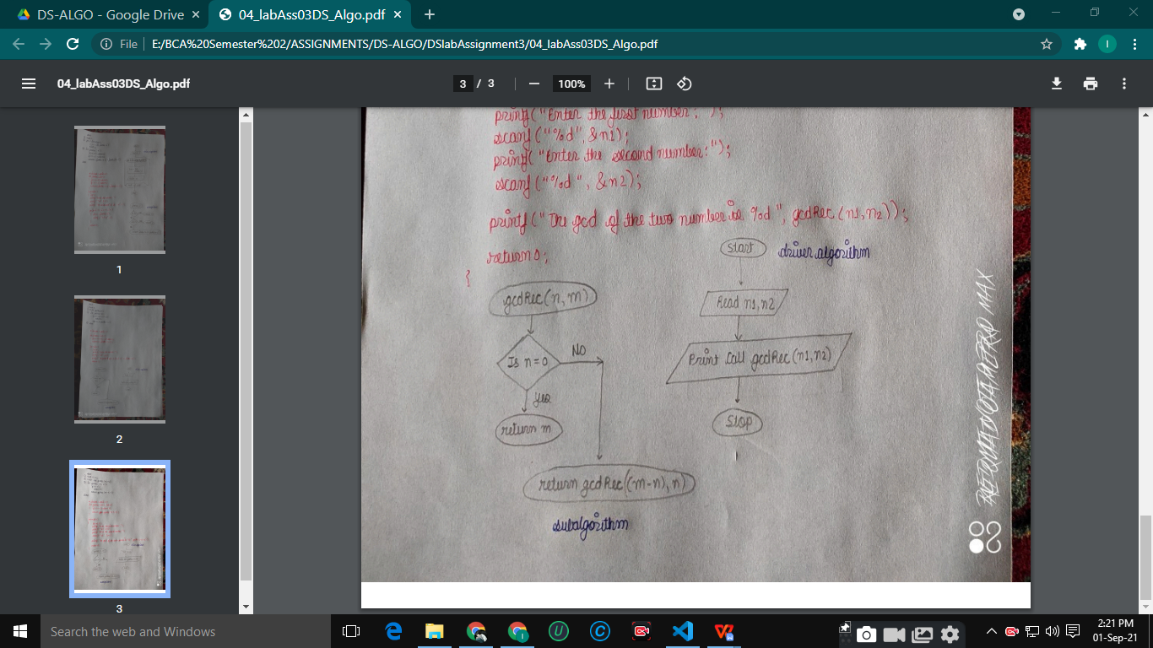

**Lab Assignment 4**

01\_ArrayInsertion\_StaticArray

#include<stdio.h>

void show(int arr[], int n){

    for (int i = 0; i < n; i++)

    {

        printf("%d ", arr[i]);

    }

    printf("\n");

}

int ins(int \*La, int n, int item, int k)

{

    if(n>=100)

    {

        printf("The array is full Already !!!!!");

        return -1;

    }

    int j =n-1;

    while(j>=k)

    {

        La[j+1] = La[j];

        j = j-1;

    }

    La[k] = item;

    return 1;

}

int main()

{

    int arr[100] = {7, 8, 12, 27, 88};

    int size = 5, element = 45, index=1;

    show(arr, size);

    ins(arr, size, element, index);

    size +=1;

    show(arr, size);

    return 0;

}

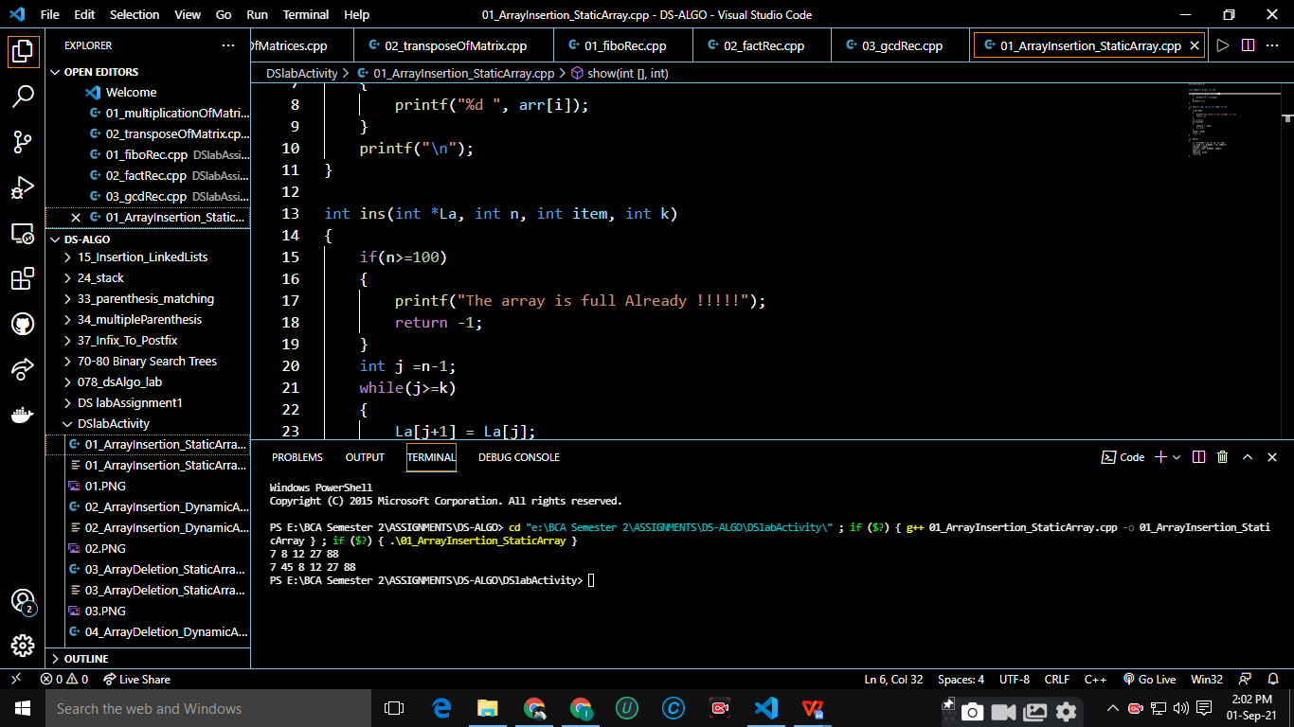

02\_ArrayInsertion\_DynamicArrays

#include<stdio.h>

#include<stdlib.h>

void show(int \*arr, int n){

    for (int i = 0; i < n; i++)

    {

        printf("%d ", arr[i]);

    }

    printf("\n");

}

int ins(int \*La, int n, int item, int k)

{

    if(n>=100)

    {

        printf("The array is full Already !!!!!");

        return -1;

    }

    int j =n-1;

    while(j>=k)

    {

        La[j+1] = La[j];

        j = j-1;

    }

    La[k] = item;

    return 1;

}

int main()

{

    int \* arr = (int\*) malloc(100\*sizeof(int));

    arr[0] = 6;

    arr[1] = 56;

    arr[2] = 45;

    arr[3] = 5;

    arr[4] = 234;

    arr[5] = 55;

    int size = 5, element = 45, index=1;

    show(arr, size);

    ins(arr, size, element, index);

    size +=1;

    show(arr, size);

    return 0;

}

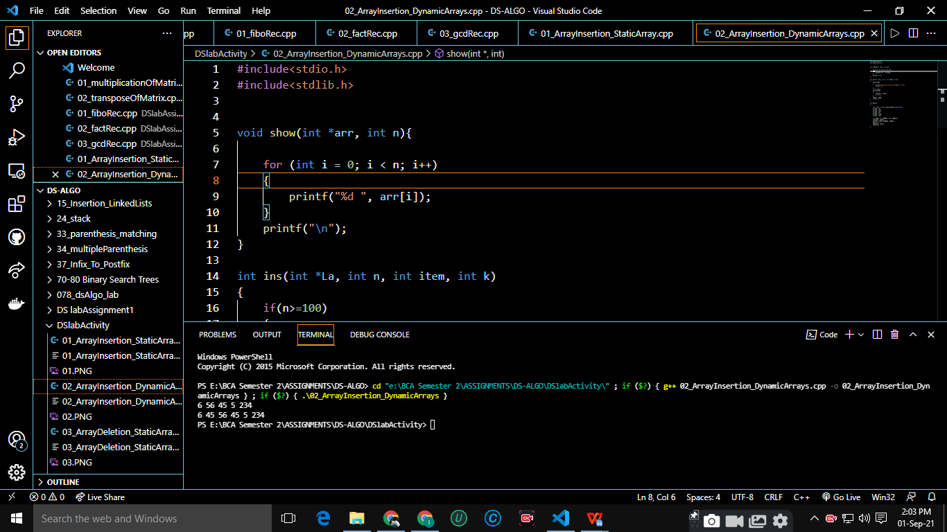

03\_ArrayDeletion\_StaticArrays

#include<stdio.h>

void show(int arr[], int n){

    for (int i = 0; i < n; i++)

    {

        printf("%d ", arr[i]);

    }

    printf("\n");

}

void delt(int \*La, int n, int k)

{

    for (int i = k; i < n-1; i++)

    {

        La[i] = La[i + 1];

    }

}

int main()

{

    int arr[100] = {7, 8, 12, 27, 88};

    int size = 5, index = 0;

    show(arr, size);

    delt(arr, size, index);

    size -= 1;

    show(arr, size);

    return 0;

}

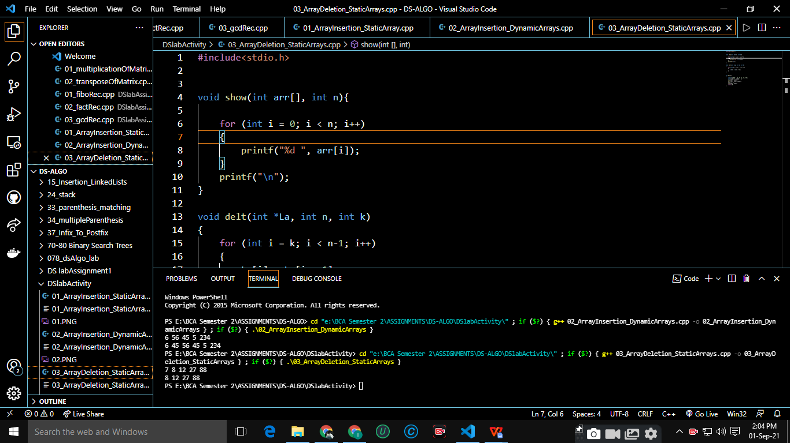

03\_ArrayDeletion\_DynamicArrays

#include<stdio.h>

#include<stdlib.h>

void show(int \*arr, int n){

    for (int i = 0; i < n; i++)

    {

        printf("%d ", arr[i]);

    }

    printf("\n");

}

void delt(int \*La, int n, int k)

{

    for (int i = k; i < n-1; i++)

    {

        La[i] = La[i + 1];

    }

}

int main()

{

    int \* arr = (int\*) malloc(100\*sizeof(int));

    arr[0] = 6;

    arr[1] = 56;

    arr[2] = 45;

    arr[3] = 5;

    arr[4] = 234;

    arr[5] = 55;

    int size = 5, index = 5;

    show(arr, size);

    delt(arr, size, index);

    size -= 1;

    show(arr, size);

    return 0;

}

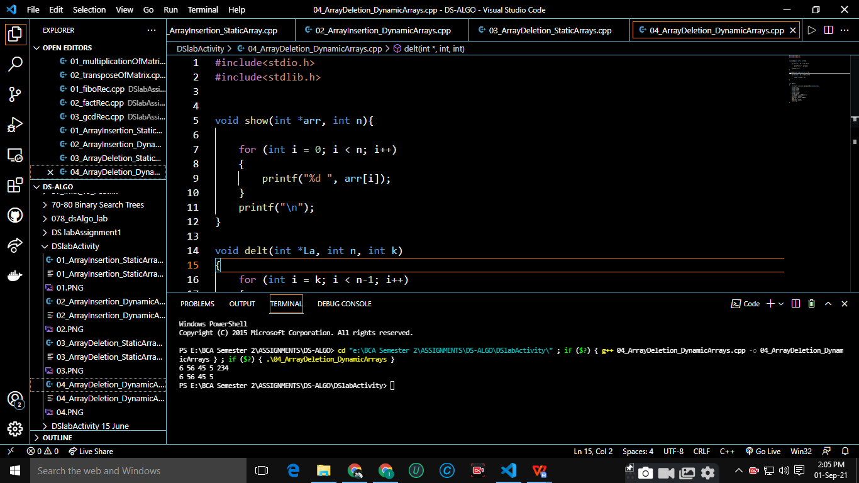

**Lab Assignment 5**

01\_stack

#include<stdio.h>

#include<string.h>

#include<stdlib.h>

int stack[50];

int top=-1;

// insertion

void insertion(int num)

{

    if(top==49)

    {

        printf("\nStack is full !!!!\n\n");

        return;

    }

    else

    {

        top=top+1;

        stack[top]=num;

    }

}

// deletion

void deletion()

{

    if (top == -1)

    {

        printf("\nStack is already empty !!!!\n");

        return;

    }

    else

    {

        int temp=stack[top];

        top = top - 1;

        printf("\nElement deleted is %d\n", temp);

    }

}

// display

void display()

{

    if (top == -1)

    {

        printf("\nStack is empty !!!!\n");

        return;

    }

    else

    {

        for(int i=0; i<=top; i++)

        {

            printf("\n%d", stack[i]);

        }

    printf("\n");

    }

}

// peek

void peek()

{

    if (top == -1)

    {

        printf("\nStack is empty !!!!\n");

        return;

    }

    else

    {

        printf("\n%d\n", stack[top]);

    }

}

int main()

{

    char ch[5]="yes";

    do

    {

        int choice;

        printf("\nSelect your choice:\n1.Insertion\n2.Deletion\n3.Display\n4.Peek\n5.exit\n");

        scanf("%d",&choice);

        switch (choice)

        {

        case 1:

            int num;

            printf("Enter the number to insert: ");

            scanf("%d", &num);

            insertion(num);

            break;

        case 2:

            deletion();

            break;

        case 3:

            display();

            break;

        case 4:

            peek();

            break;

        case 5:

            printf("\nTerminating the program !!!");

            exit(1);

            break;

        default:

            printf("Wrong choice !!!!!!!!!\n");

        }

        printf("\n\nDo you want to continue(yes/no):   ");

        fflush(stdin);

        gets(ch);

    } while (strcmp(ch,"yes")==0);

    return 0;

}

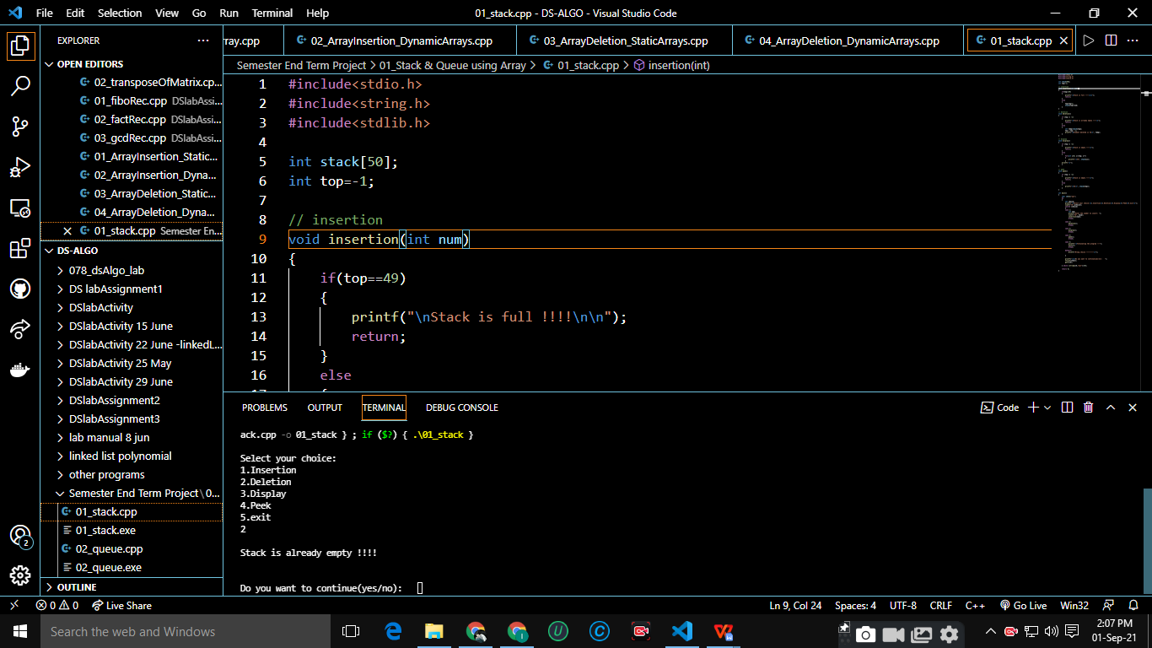

02\_queue

#include <stdio.h>

#include <string.h>

#include <stdlib.h>

int queue[50];

int front = -1;

int rear = -1;

// insertion

void insertion(int num)

{

    if (rear == 49)

    {

        printf("\nQueue is full !!!!\n\n");

        return;

    }

    else if(front==-1 && rear==-1)

    {

        rear++;

        front++;

        queue[rear] = num;

    }

    else

    {

        rear++;

        queue[rear] = num;

    }

}

// deletion

void deletion()

{

    if (front == -1)

    {

        printf("\nQueue is already empty !!!!\n");

        return;

    }

    else

    {

        int temp = queue[front];

        front++;

        printf("\nElement deleted is %d\n", temp);

    }

}

// display

void display()

{

    if (front == -1)

    {

        printf("\nQueue is empty !!!!\n");

        return;

    }

    else

    {

        for (int i = front; i <= rear; i++)

        {

            printf("\n%d", queue[i]);

        }

        printf("\n");

    }

}

// peek

void peek()

{

    if (front == -1)

    {

        printf("\nQueue is empty !!!!\n");

        return;

    }

    else

    {

        printf("\n%d\n", queue[front]);

    }

}

int main()

{

    char ch[5] = "yes";

    do

    {

        int choice;

        printf("\nSelect your choice:\n1.Insertion\n2.Deletion\n3.Display\n4.Peek\n5.exit\n");

        scanf("%d", &choice);

        switch (choice)

        {

        case 1:

            int num;

            printf("Enter the number to insert: ");

            scanf("%d", &num);

            insertion(num);

            break;

        case 2:

            deletion();

            break;

        case 3:

            display();

            break;

        case 4:

            peek();

            break;

        case 5:

            printf("\nTerminating the program !!!");

            exit(1);

            break;

        default:

            printf("Wrong choice !!!!!!!!!\n");

        }

        printf("\n\nDo you want to continue(yes/no):   ");

        fflush(stdin);

        gets(ch);

    } while (strcmp(ch, "yes") == 0);

    return 0;

}

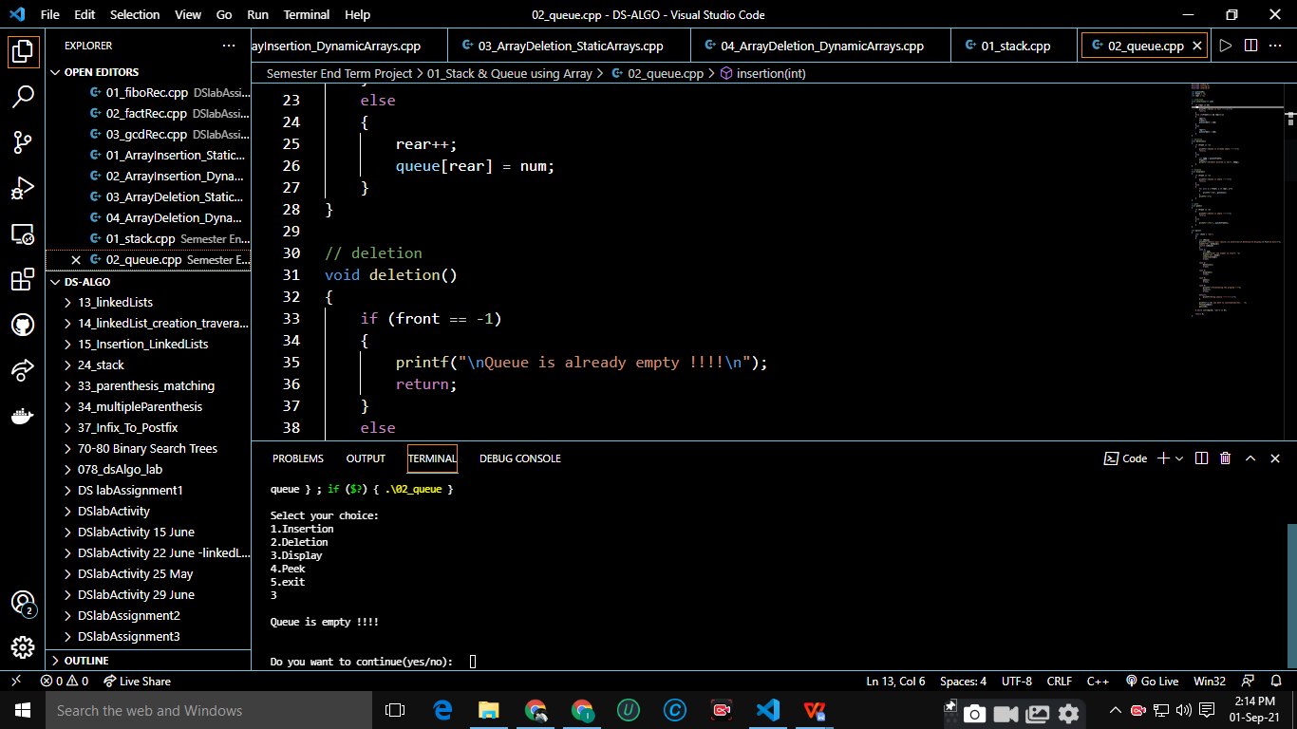

03\_circularQueue

#include <stdio.h>

#include <string.h>

#include <stdlib.h>

#define max 50

int queue[max];

int front = -1;

int rear = -1;

// insertion

void insertion(int num)

{

    if ((rear+1)%(max-1) == front)

    {

        printf("\nQueue is full !!!!\n\n");

        return;

    }

    else if (front == -1)

    {

        front++;

    }

    rear = (rear+1)%(max-1);

    queue[rear] = num;

}

// deletion

void deletion()

{

    if (front == -1)

    {

        printf("\nQueue is already empty !!!!\n");

        return;

    }

    else if(front==rear)

    {

        int temp = queue[front];

        front=-1;

        rear=-1;

        printf("\nElement deleted is %d\n", temp);

    }

    else

    {

        int temp = queue[front];

        front++;

        printf("\nElement deleted is %d\n", temp);

    }

}

// display

void display()

{

    printf("\nFront = %d\nRear = %d\n", front, rear);

    if (front == -1)

    {

        printf("\nQueue is empty !!!!\n");

        return;

    }

    else if(front==rear)

    {

        printf("\n%d\n", queue[front]);

    }

    else

    {

        int i = front;

        while(i!=rear)

        {

            printf("\n%d", queue[i]);

            i=(i+1)%(max-1);

        }

        printf("\n%d\n", queue[i]);

    }

}

// peek

void peek()

{

    if (front == -1)

    {

        printf("\nQueue is empty !!!!\n");

        return;

    }

    else

    {

        printf("\n%d\n", queue[front]);

    }

}

int main()

{

    char ch[5] = "yes";

    do

    {

        int choice;

        printf("\nSelect your choice:\n1.Insertion\n2.Deletion\n3.Display\n4.Peek\n5.exit\n");

        scanf("%d", &choice);

        switch (choice)

        {

        case 1:

            int num;

            printf("Enter the number to insert: ");

            scanf("%d", &num);

            insertion(num);

            break;

        case 2:

            deletion();

            break;

        case 3:

            display();

            break;

        case 4:

            peek();

            break;

        case 5:

            printf("\nTerminating the program !!!");

            exit(1);

            break;

        default:

            printf("Wrong choice !!!!!!!!!\n");

        }

        printf("\n\nDo you want to continue(yes/no):   ");

        fflush(stdin);

        gets(ch);

    } while (strcmp(ch, "yes") == 0);

    return 0;

}

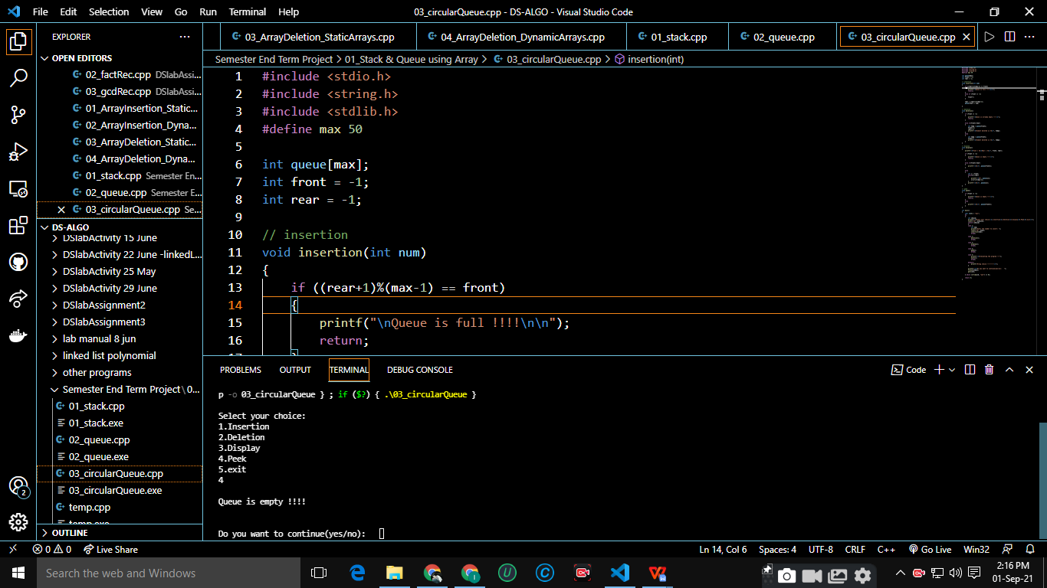

**Lab Assignment 6**

01\_queueOperations

#include <stdio.h>

#include <string.h>

#include <stdlib.h>

int queue[50];

int front = -1;

int rear = -1;

// insertion

void insertion(int item)

{

    if(rear<49)

    {

        if(front==-1)

            front++;

        rear++;

        queue[rear]=item;

    }

    else

        printf("\nThe queue is full !!!!");

}

// deletion

void deletion()

{

    int item;

    if (front != -1)

    {

        item=queue[front];

        if(front==rear)

        {

            front=-1;

            rear=-1;

        }

        else

            front++;

        printf("\nNumber deleted is %d\n", item);

    }

    else

    {

        printf("\nQueue is already empty !!!!\n");

    }

}

// display

void display()

{

    if (front == -1)

    {

        printf("\nQueue is empty !!!!\n");

        return;

    }

    else

    {

        for (int i = front; i <= rear; i++)

        {

            printf("\n%d", queue[i]);

        }

        printf("\n");

    }

}

// peek

void peek()

{

    if (front == -1)

    {

        printf("\nQueue is empty !!!!\n");

        return;

    }

    else

    {

        printf("\n%d\n", queue[front]);

    }

}

int main()

{

    char ch[5] = "yes";

    do

    {

        int choice;

        printf("\nSelect your choice:\n1.Insertion\n2.Deletion\n3.Display\n4.Peek\n5.exit\n");

        scanf("%d", &choice);

        switch (choice)

        {

        case 1:

            int num;

            printf("Enter the number to insert: ");

            scanf("%d", &num);

            insertion(num);

            break;

        case 2:

            deletion();

            break;

        case 3:

            display();

            break;

        case 4:

            peek();

            break;

        case 5:

            printf("\nTerminating the program !!!");

            exit(1);

            break;

        default:

            printf("Wrong choice !!!!!!!!!\n");

        }

        printf("\n\nDo you want to continue(yes/no):   ");

        fflush(stdin);

        gets(ch);

    } while (strcmp(ch, "yes") == 0);

    return 0;

}

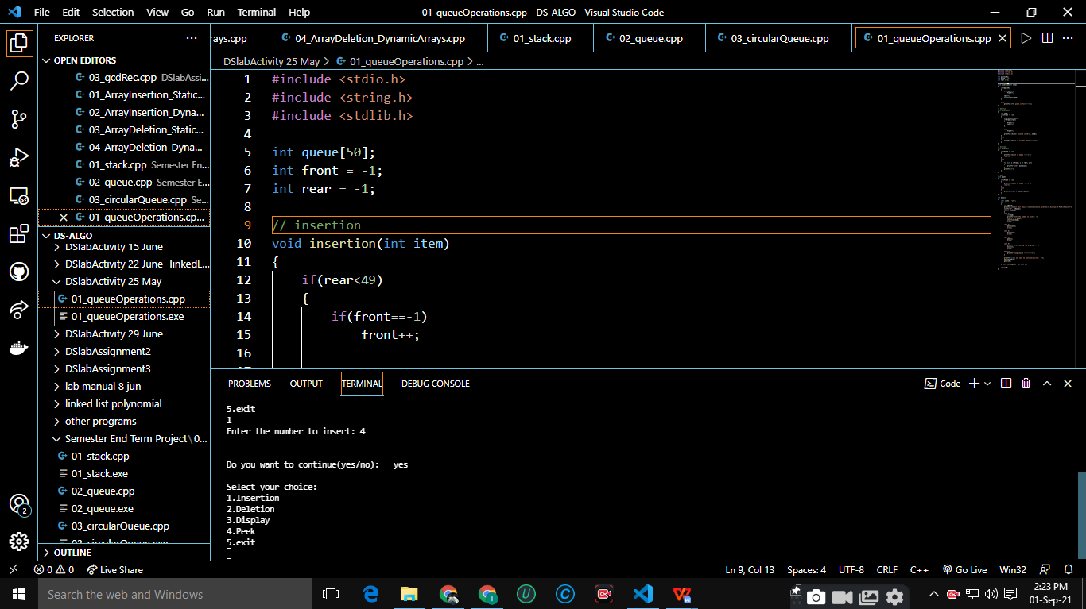

**Lab Assignment 7**

01\_linkedList\_polynomial

#include <stdio.h>

#include <stdlib.h>

struct node

{

    int exp;

    float coef;

    struct node \*next;

};

// funtion append

// appends ptr1 to ptr2

void append(struct node \*ptr1, struct node \*ptr2)

{

    struct node \*ptr = ptr2;

    while (ptr->next != NULL)

        ptr = ptr->next;

    ptr->next = ptr1;

}

// function for traversal

void traversal(struct node \*head)

{

    struct node \*temp = head;

    while (temp->next != NULL)

    {

        printf("%4.1f(x)^%d + ", temp->coef, temp->exp);

        temp = temp->next;

    }

    printf("%4.1f(x)^%d\n\n", temp->coef, temp->exp);

}

// function for insertion

struct node \*insertion(struct node \*head, int ex, float cof)

{

    struct node \*temp = (struct node \*)malloc(sizeof(struct node));

    // printf("%4.2fx^%d\n", cof, ex);

    temp->coef = cof;

    temp->exp = ex;

    temp->next = NULL;

    // printf("%4.2fx^%d\n", temp->coef, temp->exp);

    if (head == NULL)

        head = temp;

    else

    {

        struct node \*ptr = head;

        while (ptr->next != NULL)

            ptr = ptr->next;

        ptr->next = temp;

    }

    return head;

}

// function to add two polynomials

// pn1 + pn2 = pn3

struct node \*addPoly(struct node \*pn3, struct node \*pn1, struct node \*pn2)

{

    struct node \*m1 = pn1;

    struct node \*m2 = pn2;

    struct node \*m3 = (struct node\*)malloc(sizeof(struct node));

    while((m1!=NULL)||(m2!=NULL))

    {

        // when power of m1's term is higher than that of m2's

        while(m1->exp > m2->exp)

        {

            m3->exp = m1->exp;

            m3->coef = m1->coef;

            append(m3,pn3);

            m1 = m1->next;

        }

        // when power of m2's term is higher than that of m1's

        while (m1->exp < m2->exp)

        {

            m3->exp  = m2->exp;

            m3->coef = m2->coef;

            append(m3,pn3);

            m2 = m2->next;

        }

        // when power of m2's term is equal to that of m1's

        while (m1->exp == m2->exp)

        {

            m3->exp  = m2->exp;

            m3->coef = m2->coef + m1->coef;

            append(m3,pn3);

            m2 = m2->next;

            m1 = m1->next;

        }

    }

    // if list 2 exhausts, appending list 1 to pn3

    if(m1!=NULL)

        append(m1, pn3);

    // if list 1 exhausts, appending list 2 to pn3

    else

        append(m2, pn3);

    return pn3;

}

int main()

{

    char ch = 'y';

    struct node \*pn1 = NULL, \*pn2 = NULL, \*pn3 = NULL;

    printf("Polynomial 1: \n");

    while (ch == 'y')

    {

        int ex;

        float cof;

        printf("Enter Coefficient : ");

        scanf("%f", &cof);

        printf("Enter Exponent : ");

        scanf("%d", &ex);

        pn1 = insertion(pn1, ex, cof);

        printf("Do you want to insert more terms(y/n): ");

        fflush(stdin);

        scanf("%c", &ch);

    }

    printf("The polynomial 1 is : ");

    traversal(pn1);

    ch = 'y'; // reinitialising y = 'y'

    printf("Polynomial 2: \n");

    while (ch == 'y')

    {

        int ex;

        float cof;

        printf("Enter Coefficient : ");

        scanf("%f", &cof);

        printf("Enter Exponent : ");

        scanf("%d", &ex);

        pn2 = insertion(pn2, ex, cof);

        printf("Do you want to insert more terms(y/n): ");

        fflush(stdin);

        scanf("%c", &ch);

    }

    printf("The polynomial 2 is : ");

    traversal(pn2);

    // append(pn1,pn2);  // append pn1 to pn2, just for test :)

    // traversal(pn2);

    // pn3 = addPoly(pn3, pn2, pn1);

    // traversal(pn3);

    return 0;

}

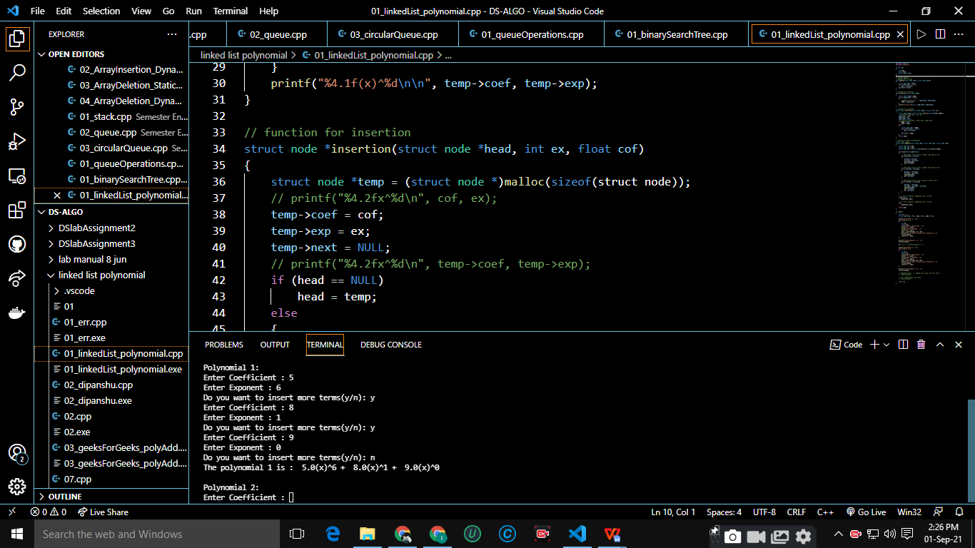

03\_geeksForGeeks\_polyAdd

#include <bits/stdc++.h>

using namespace std;

// Node structure containing power and coefficient of

// variable

struct Node

{

    int coeff;

    int pow;

    struct Node \*next;

};

// Function to create new node

void create\_node(int x, int y, struct Node \*\*temp)

{

    struct Node \*r, \*z;

    z = \*temp;

    if (z == NULL)

    {

        r = (struct Node \*)malloc(sizeof(struct Node));

        r->coeff = x;

        r->pow = y;

        \*temp = r;

        r->next = (struct Node \*)malloc(sizeof(struct Node));

        r = r->next;

        r->next = NULL;

    }

    else

    {

        r->coeff = x;

        r->pow = y;

        r->next = (struct Node \*)malloc(sizeof(struct Node));

        r = r->next;

        r->next = NULL;

    }

}

// Function Adding two polynomial numbers

void polyadd(struct Node \*poly1, struct Node \*poly2,

             struct Node \*poly)

{

    while (poly1->next && poly2->next)

    {

        // If power of 1st polynomial is greater then 2nd,

        // then store 1st as it is and move its pointer

        if (poly1->pow > poly2->pow)

        {

            poly->pow = poly1->pow;

            poly->coeff = poly1->coeff;

            poly1 = poly1->next;

        }

        // If power of 2nd polynomial is greater then 1st,

        // then store 2nd as it is and move its pointer

        else if (poly1->pow < poly2->pow)

        {

            poly->pow = poly2->pow;

            poly->coeff = poly2->coeff;

            poly2 = poly2->next;

        }

        // If power of both polynomial numbers is same then

        // add their coefficients

        else

        {

            poly->pow = poly1->pow;

            poly->coeff = poly1->coeff + poly2->coeff;

            poly1 = poly1->next;

            poly2 = poly2->next;

        }

        // Dynamically create new node

        poly->next = (struct Node \*)malloc(sizeof(struct Node));

        poly = poly->next;

        poly->next = NULL;

    }

    while (poly1->next || poly2->next)

    {

        if (poly1->next)

        {

            poly->pow = poly1->pow;

            poly->coeff = poly1->coeff;

            poly1 = poly1->next;

        }

        if (poly2->next)

        {

            poly->pow = poly2->pow;

            poly->coeff = poly2->coeff;

            poly2 = poly2->next;

        }

        poly->next = (struct Node \*)malloc(sizeof(struct Node));

        poly = poly->next;

        poly->next = NULL;

    }

}

// Display Linked list

void show(struct Node \*node)

{

    while (node->next != NULL)

    {

        printf("%dx^%d", node->coeff, node->pow);

        node = node->next;

        if (node->coeff >= 0)

        {

            if (node->next != NULL)

                printf("+");

        }

    }

    printf("\n");

}

// Driver code

int main()

{

    struct Node \*poly1 = NULL, \*poly2 = NULL, \*poly = NULL;

    // Create first list of 5x^2 + 4x^1 + 2x^0

    create\_node(5, 2, &poly1);

    create\_node(4, 1, &poly1);

    create\_node(2, 0, &poly1);

    // Create second list of -5x^1 - 5x^0

    create\_node(-5, 1, &poly2);

    create\_node(-5, 0, &poly2);

    printf("1st Number: ");

    show(poly1);

    printf("2nd Number: ");

    show(poly2);

    poly = (struct Node \*)malloc(sizeof(struct Node));

    // Function add two polynomial numbers

    polyadd(poly1, poly2, poly);

    // Display resultant List

    printf("Added polynomial: ");

    show(poly);

    return 0;

}

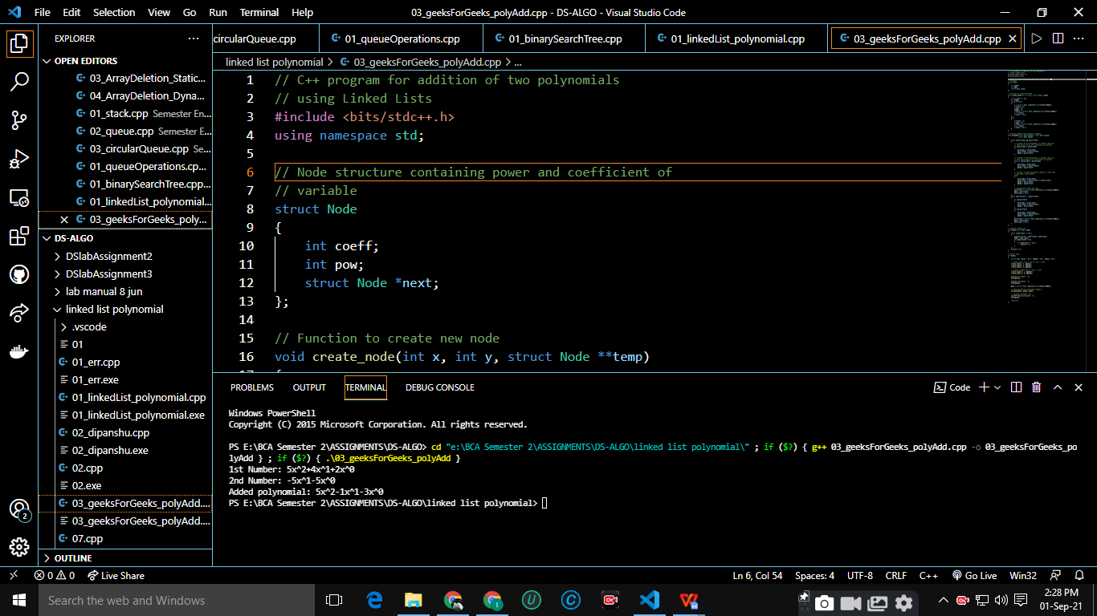

**Lab Assignment 8**

01\_sorting

#include <stdio.h>

#include <stdlib.h>

void display(int a[], int n);

void bubble\_sort(int a[], int n);

void selection\_sort(int a[], int n);

void insertion\_sort(int a[], int n);

int main()

{

    int n, choice, i;

    char ch[20];

    printf("Enter no. of elements u want to sort : ");

    scanf("%d", &n);

    int arr[n];

    for (i = 0; i < n; i++)

    {

        printf("Enter %d Element : ", i + 1);

        scanf("%d", &arr[i]);

    }

    printf("Please select any option Given Below for Sorting : \n");

    while (1)

    {

        printf("\n1. Bubble Sort\n2. Selection Sort\n3. Insertion Sort\n4. Display Array.\n5. Exit the Program.\n");

        printf("\nEnter your Choice : ");

        scanf("%d", &choice);

        switch (choice)

        {

        case 1:

            bubble\_sort(arr, n);

            break;

        case 2:

            selection\_sort(arr, n);

            break;

        case 3:

            insertion\_sort(arr, n);

            break;

        case 4:

            display(arr, n);

            break;

        case 5:

            return 0;

        default:

            printf("\nPlease Select only 1-5 option ----\n");

        }

    }

    return 0;

}

void display(int arr[], int n)

{

    for (int i = 0; i < n; i++)

    {

        printf(" %d ", arr[i]);

    }

}

void bubble\_sort(int arr[], int n)

{

    int i, j, temp;

    for (i = 0; i < n; i++)

    {

        for (j = 0; j < n - i - 1; j++)

        {

            if (arr[j] > arr[j + 1])

            {

                temp = arr[j];

                arr[j] = arr[j + 1];

                arr[j + 1] = temp;

            }

        }

    }

    printf("After Bubble sort Elements are : ");

    display(arr, n);

}

void selection\_sort(int arr[], int n)

{

    int i, j, temp;

    for (i = 0; i < n - 1; i++)

    {

        for (j = i + 1; j < n; j++)

        {

            if (arr[i] > arr[j])

            {

                temp = arr[i];

                arr[i] = arr[j];

                arr[j] = temp;

            }

        }

    }

    printf("After Selection sort Elements are : ");

    display(arr, n);

}

void insertion\_sort(int arr[], int n)

{

    int i, j, min;

    for (i = 1; i < n; i++)

    {

        min = arr[i];

        j = i - 1;

        while (min < arr[j] && j >= 0)

        {

            arr[j + 1] = arr[j];

            j = j - 1;

        }

        arr[j + 1] = min;

    }

    printf("After Insertion sort Elements are : ");

    display(arr, n);

}

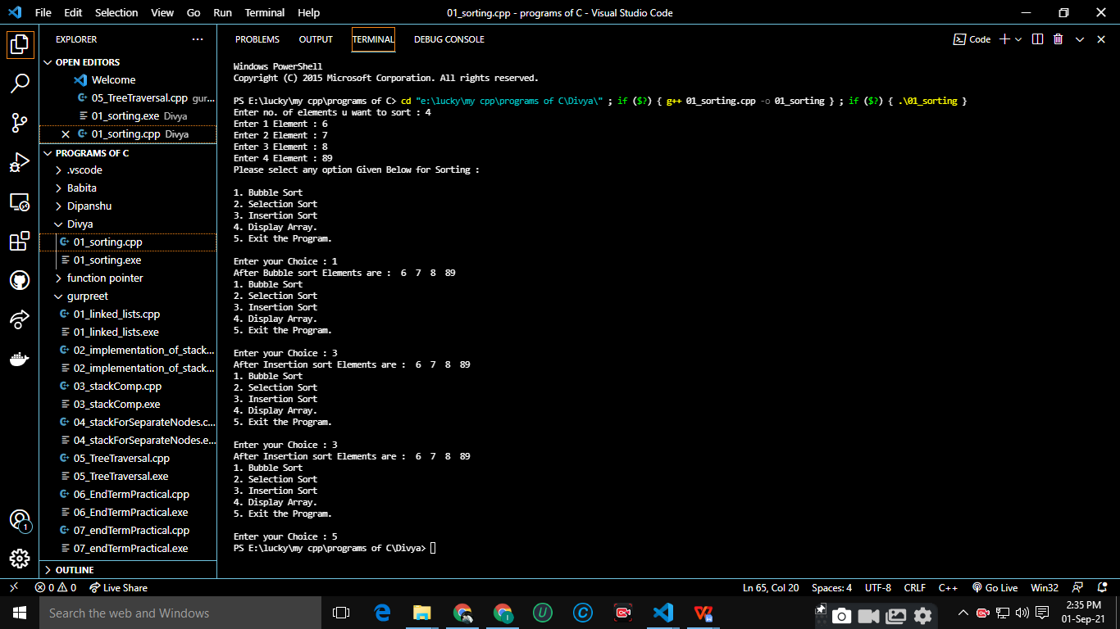

**Lab Assignment 9**

01\_binarySearchTree

// checking whether a tree is a BST?

#include <stdio.h>

#include <malloc.h>

struct node

{

    int data;

    struct node \*left;

    struct node \*right;

};

struct node \*createNode(int data)

{

    struct node \*n;                                 // creating a node pointer

    n = (struct node \*)malloc(sizeof(struct node)); // Allocating memory in the heap

    n->data = data;                                 // Setting the data

    n->left = NULL;                                 // Setting the left and right children to NULL

    n->right = NULL;                                // Setting the left and right children to NULL

    return n;                                       // Finally returning the created node

}

void preOrder(struct node \*root)

{

    if (root != NULL)

    {

        printf("%d ", root->data);

        preOrder(root->left);

        preOrder(root->right);

    }

}

void postOrder(struct node \*root)

{

    if (root != NULL)

    {

        postOrder(root->left);

        postOrder(root->right);

        printf("%d ", root->data);

    }

}

void inOrder(struct node \*root)

{

    if (root != NULL)

    {

        inOrder(root->left);

        printf("%d ", root->data);

        inOrder(root->right);

    }

}

int isBST(struct node \*root)

{

    static struct node \*prev = NULL;

    if (root != NULL)

    {

        if (!isBST(root->left))

        {

            return 0;

        }

        if (prev != NULL && root->data <= prev->data)

        {

            return 0;

        }

        prev = root;

        return isBST(root->right);

    }

    else

    {

        return 1;

    }

}

int main()

{

    // Constructing the root node - Using Function (Recommended)

    struct node \*p = createNode(5);

    struct node \*p1 = createNode(3);

    struct node \*p2 = createNode(6);

    struct node \*p3 = createNode(1);

    struct node \*p4 = createNode(4);

    // Finally The tree looks like this:

    //      5

    //     / \

    //    3   6

    //   / \

    //  1   4

    // Linking the root node with left and right children

    p->left = p1;

    p->right = p2;

    p1->left = p3;

    p1->right = p4;

    // preOrder(p);

    // printf("\n");

    // postOrder(p);

    // printf("\n");

    inOrder(p);

    printf("\n");

    // printf("%d", isBST(p));

    if (isBST(p))

    {

        printf("This is a bst");

    }

    else

    {

        printf("This is not a bst");

    }

    return 0;

}

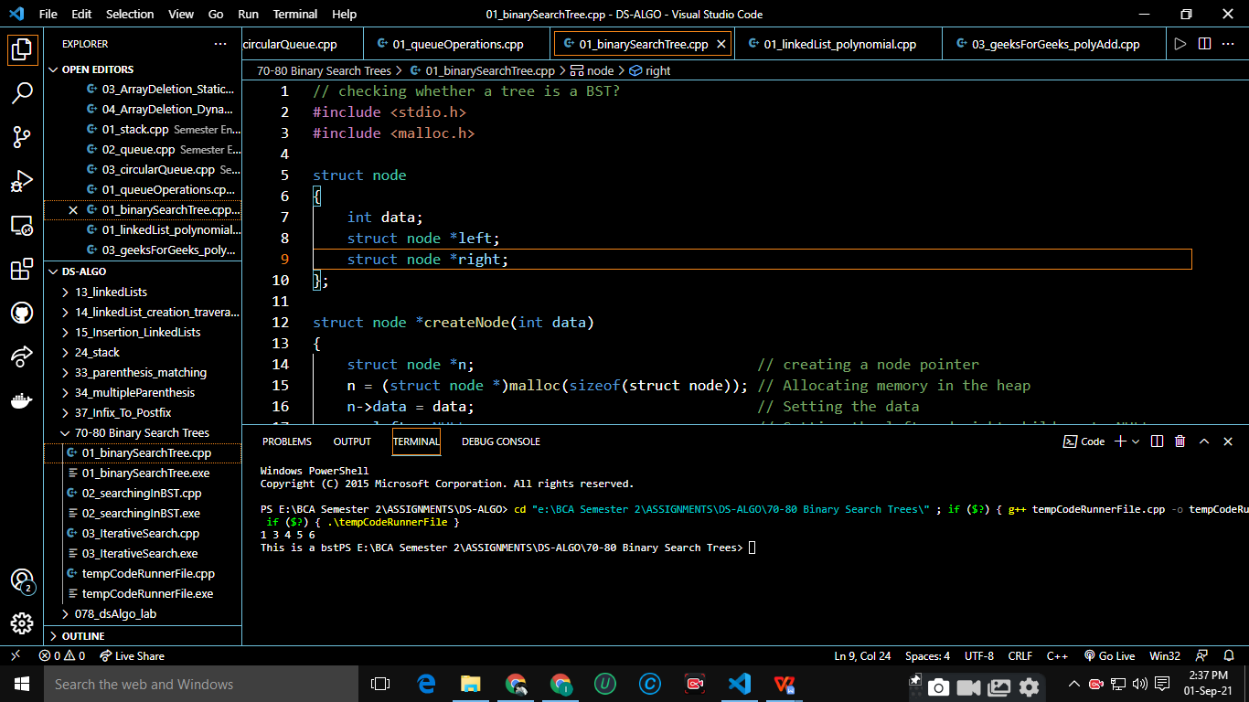

02\_searchingInBST

#include <stdio.h>

#include <malloc.h>

struct node

{

    int data;

    struct node \*left;

    struct node \*right;

};

struct node \*createNode(int data)

{

    struct node \*n;                                 // creating a node pointer

    n = (struct node \*)malloc(sizeof(struct node)); // Allocating memory in the heap

    n->data = data;                                 // Setting the data

    n->left = NULL;                                 // Setting the left and right children to NULL

    n->right = NULL;                                // Setting the left and right children to NULL

    return n;                                       // Finally returning the created node

}

void preOrder(struct node \*root)

{

    if (root != NULL)

    {

        printf("%d ", root->data);

        preOrder(root->left);

        preOrder(root->right);

    }

}

void postOrder(struct node \*root)

{

    if (root != NULL)

    {

        postOrder(root->left);

        postOrder(root->right);

        printf("%d ", root->data);

    }

}

void inOrder(struct node \*root)

{

    if (root != NULL)

    {

        inOrder(root->left);

        printf("%d ", root->data);

        inOrder(root->right);

    }

}

int isBST(struct node \*root)

{

    static struct node \*prev = NULL;

    if (root != NULL)

    {

        if (!isBST(root->left))

        {

            return 0;

        }

        if (prev != NULL && root->data <= prev->data)

        {

            return 0;

        }

        prev = root;

        return isBST(root->right);

    }

    else

    {

        return 1;

    }

}

struct node \*search(struct node \*root, int key)

{

    if (root == NULL)

    {

        return NULL;

    }

    if (key == root->data)

    {

        return root;

    }

    else if (key < root->data)

    {

        return search(root->left, key);

    }

    else

    {

        return search(root->right, key);

    }

}

int main()

{

    // Constructing the root node - Using Function (Recommended)

    struct node \*p = createNode(5);

    struct node \*p1 = createNode(3);

    struct node \*p2 = createNode(6);

    struct node \*p3 = createNode(1);

    struct node \*p4 = createNode(4);

    // Finally The tree looks like this:

    //      5

    //     / \

    //    3   6

    //   / \

    //  1   4

    // Linking the root node with left and right children

    p->left = p1;

    p->right = p2;

    p1->left = p3;

    p1->right = p4;

    struct node \*n = search(p, 10);

    if (n != NULL)

    {

        printf("Found: %d", n->data);

    }

    else

    {

        printf("Element not found");

    }

    return 0;

}

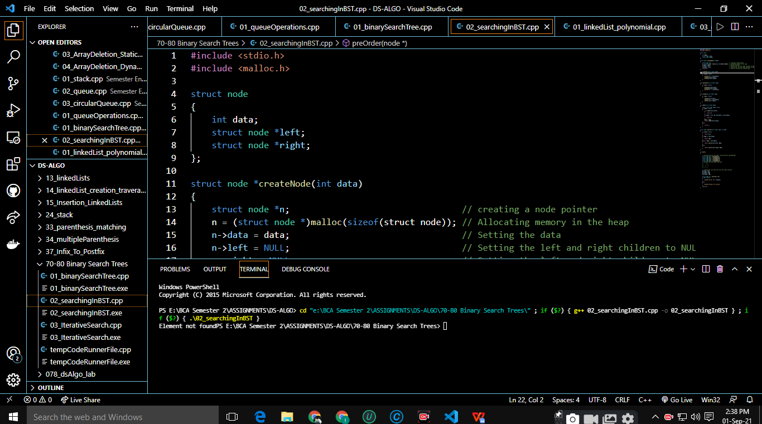

05\_TreeTraversal

#include <stdio.h>

#include <malloc.h>

#include <stdlib.h>

struct node

{

    int data;

    struct node \*left;

    struct node \*right;

};

struct node \*temp;

int num;

struct node \*create(int num)

{

    temp = (struct node \*)malloc(sizeof(struct node));

    if (temp == NULL)

        printf("not enough memory\n");

    else

    {

        temp->data = num;

        temp->left = NULL;

        temp->right = NULL;

    }

    return (temp);

}

struct node\* insert(struct node \*root, struct node \*temp1)

{

    if (root ==NULL)return temp;

    if (temp1->data > root->data)

    {

        root->right=insert(root->right, temp);

    }

    else

    {

        root->left=insert(root->left, temp);

    }

    return root;

}

void preorder(struct node \*root)

{

    if (root != NULL)

    {

        printf("%d\n", root->data);

        preorder(root->left);

        preorder(root->right);

    }

}

void inorder(struct node \*root)

{

    if (root != NULL)

    {

        inorder(root->left);

        printf("%d\n", root->data);

        inorder(root->right);

    }

}

void postorder(struct node \*root)

{

    if (root != NULL)

    {

        postorder(root->left);

        postorder(root->right);

        printf("%d\n", root->data);

    }

}

struct node \*minValueNode(struct node \*root)

{

    struct node \*current = root;

    while (current && current->left != NULL)

        current = current->left;

    return current;

}

struct node \*deleteNode(struct node \*root, int a)

{

    if (root == NULL)

        return root;

    if (a < root->data)

        root->left = deleteNode(root->left, a);

    else if (a > root->data)

        root->right = deleteNode(root->right, a);

    else

    {

        // node with only one child or no child

        if (root->left == NULL)

        {

            temp = root->right;

            free(root);

            return temp;

        }

        else if (root->right == NULL)

        {

            temp = root->left;

            free(root);

            return temp;

        }

        // node with two children:

        // Get the inorder successor

        // (smallest in the right subtree)

        temp = minValueNode(root->right);

        // Copy the inorder

        // successor's content to this node

        root->data = temp->data;

        // Delete the inorder successor

        root->right = deleteNode(root->right, temp->data);

    }

    return root;

}

int totalNodes(struct node \*root)

{

    int count = 0;

    if (root == NULL)

        return 0;

    else

    {

        count+=1;

        count += totalNodes(root->left);

        count += totalNodes(root->right);

        return count;

    }

}

void deleteTree(struct node \*root)

{

    if (root == NULL)

        return;

    /\* first delete both subtrees \*/

    deleteTree(root->left);

    deleteTree(root->right);

    /\* then delete the node \*/

    printf("\n Deleting node: %d", root->data);

    free(root);

}

int main()

{

    int ch, val;

    struct node \*root = NULL, \*temp;

    do

    {

        printf("\n \*\*MAIN MENU\* \n");

        printf("1. create/Insert element\n");

        printf("2. Preorder Traversal\n");

        printf("3. Inorder Traversal\n");

        printf("4. Postorder Traversal\n");

        printf("5. Delete an element\n");

        printf("6. Count the total number of nodes\n");

        printf("7. Delete the tree\n");

        printf("8. Exit\n");

        printf("Enter your option :\n ");

        scanf("%d", &ch);

        switch (ch)

        {

        case 1:

            printf("Enter the element\n");

            scanf("%d", &num);

            temp = create(num);

            root=insert(root, temp);

            break;

        case 2:

            printf("\n The elements of the tree are : \n");

            preorder(root);

            break;

        case 3:

            printf("\n The elements of the tree are : \n");

            inorder(root);

            break;

        case 4:

            printf("\n The elements of the tree are : \n");

            postorder(root);

            break;

        case 5:

            printf("\n Enter the element to be deleted : ");

            scanf("%d", &val);

            root = deleteNode(root, val);

            break;

        case 6:

            printf("\n Total no. of nodes = %d", totalNodes(root));

            break;

        case 7:

            deleteTree(root);

            break;

        }

    } while (ch != 8);

    return 0;

}

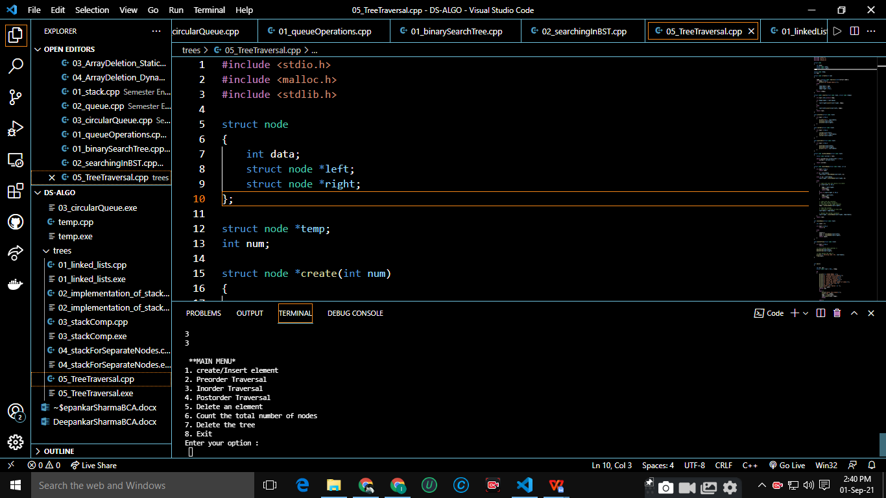

Rest of the lab practicals are at : <https://drive.google.com/folderview?id=1pPRBJ3QjuW28oMx-enmI9ORcfdMZP4n1>